柴犬
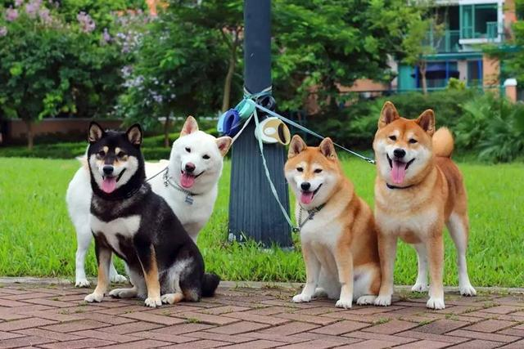
一、發展歷史
原產於日本，是一種古老的品種，經長期豢養培育，養成忠實、服從、忍耐的天性。柴犬的警覺性高，平時習慣警覺地站在高處向下觀望，個性機敏、獨立，身體強健，動作敏捷，色澤如木柴，以前主要是被人類訓練用來獵捕小動物，曾是穿梭於深山林間的狩獵好手，故稱之為柴犬。柴犬外觀和日本秋田犬比較好像是它的縮小版。在日本，柴犬被政府指定為“天然紀念物。

二、名字由來
柴犬的名字發源於日本中央高地，在文獻上，為昭和初期的日本狗保存會的會刊「日本狗」所採用。「柴」是「打柴人」的時候的「柴」，指小型的雜木。由於柴犬能巧妙地穿過雜木幫助打獵，而且紅褐色的毛色與枯萎的柴相似，故名。亦有人認為古語的「柴」，是把信州的柴村作為起源的意思。

三、形態特徵
眼睛稍呈三角形，深陷，朝着耳朵的外耳根部向上傾斜。
耳朵三角形，小而且牢固地豎立，但和頭及身體大小相稱。
嘴唇緊而黑，鼻子為黑色。
前胸發育良好。
四肢骨料粗壯，強健有力，站立姿勢好，後肢大腿肌肉豐滿。

四、飼養方法
馴養柴犬的要點在於要與其建立值得信賴的主僕關係。要教會它分辨好壞，只要對它充滿關愛並讓它的生活形成規律，柴犬將會是非常容易飼養的。 柴犬頭腦聰明，生活中主人交給的任何工作都會努力去完成。運動能提高它的體能儲備，應讓它習慣在户外進行大運動量活動，運動量得到滿足後在室內它就會很安靜。柴犬適合作為孩子的遊戲犬，也非常適合作為老年人的陪伴犬。

五、性格特徵
柴犬性情温順，忠實，有服從性、忍耐，樸實而雅緻，靈巧機敏，英勇大膽、親切而富有感情，這些特點共同產生一種獨特的天性。對陌生人有所保留，但對於得到它尊重的人則顯得忠誠而摯愛。有時會攻擊其他狗。
該犬氣質良好，不會亂吠，亦能看家護院。

六、選種
選用良種犬交配和繁殖，使犬的優秀品質在它們的後代身上得到鞏固和發展，使人們不希望的缺點在它們後代身上逐漸消失，這是選種的目的。
同一品種具有相同優良性狀的公犬和母犬交配繁殖時，不但可以保證它們後代的品種純正，還可以在它們的後代身上鞏固和發展它們雙親身上的那些優良品質，這種交配繁殖叫純種繁殖。用某一優良品種的公犬與另一品種的母犬交配，由於它們各具不同的優良性狀，因此可以獲得具有雙親不同優良品質的後代，這種繁殖叫品種間雜交。使用兩個不同種的公獸和母獸交配，培育出的新品種或具有新性狀的後代，這種繁殖叫混種雜交，如使用公狼與優秀的母犬雜交，可以培育出對敵兇狠對主人温順的新犬種。

七、配種日和配種
根據觀察研究和養犬實踐證明：發育正常母犬的發情期共21天，母犬發情的第10天至第13天是最佳的配種日配種母犬最易受孕。所以一般在母犬發情的第10天進行首次交配，以後每天交配1次，連續交配4次，最後1次交配是母犬發情的第13天；或在母犬發情第10天首次交配，以後每隔1天交配1次，在最佳配種日交配2次。 就發情母犬外生殖器的變化來説，到了第10天的最佳配種日時，發情母犬腫脹的陰唇已明顯消退，顏色呈暗紅色，陰唇周圍出現皺紋，養犬者用手指觸動刺激發情母犬的陰唇時，犬的陰唇神經很敏感，會出現有節律的收縮，母犬還會本能地叉開後肢，出現接受交配狀。 就發情母犬這時的生理狀況來説，當母犬接受公犬交配、子宮受到精子刺激後，12～14小時開始排卵，排卵時間持續12～48小時。公犬射入母犬體內的精子，在母犬的子宮裏存活48小時左右，這時遇到母犬的卵子則結合“坐胎”。在母犬發情的第10～13天的排卵期連續交配或隔日交配，都會獲得最佳的受胎效果。

八、孕犬飼養管理
母犬的懷胎期為58～65天，平均62天。其中，大型犬和中型犬的孕期約63天，哈巴狗等小型犬的孕期約60天。為了保證繁殖的後代品種純正，母犬配種後的最初幾天，不許該母犬接近其他品種的公犬，以免所產子代不純。
母犬孕期餵養要精心，飼料營養要豐富，數量要充足，任其自由取食。還必須喂點軟骨、青綠鮮菜、魚肝油等。孕犬要有適當的活動，懷孕第一個月的母犬，每天可以進行專業科目訓練活動；懷孕第二個月開始，孕犬停止訓練，不許跳躍，也不許參加專業活動，但每天主人要帶它散步兩小時。活動不適當，對孕犬很有害。

資料來源
https://baike.baidu.hk/item/%E6%9F%B4%E7%8A%AC/524441#1
https://kknews.cc/zh-tw/pet/p562lb2.html

